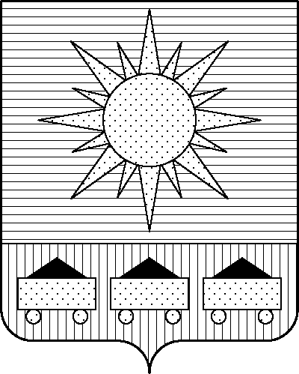 ПРИМОРСКИЙ КРАЙ

## КОНТРОЛЬНО-СЧЕТНАЯ ПАЛАТА

## АРТЕМОВСКОГО ГОРОДСКОГО ОКРУГА

### ЗАКЛЮЧЕНИЕ

11.06.2024 г. Артем № 70

На проект постановления администрации Артемовского городского округа «О внесении изменений в постановление администрации Артемовского городского округа от 28.02.2019 № 191-па «Об утверждении муниципальной программы «Организация градостроительной деятельности Артемовского городского округа» (в ред. от 15.04.2024 № 315-па )

Заключение на проект постановления администрации Артемовского городского округа «О внесении изменений в постановление администрации Артемовского городского округа от 28.02.2019 № 191-па «Об утверждении муниципальной программы «Организация градостроительной деятельности Артемовского городского округа» (в ред. от 15.04.2024 № 315-па) (далее - проект постановления) подготовлено на основании пункта 2 статьи 157 Бюджетного кодекса РФ, раздела 8 Положения о контрольно-счетной палате Артемовского городского округа, утвержденного решением Думы Артемовского городского округа от 22.12.2005 № 254, пункта 2.4 Положения о бюджетном процессе в Артемовском городском округе, утвержденного решением Думы Артемовского городского округа от 25.05.2006 № 322, плана работы контрольно-счетной палаты на 2024 год.

Проведенной экспертизой проекта постановления установлено:

Изменение муниципальной программы «Организация градостроительной деятельности Артемовского городского округа» (далее – Программа) с внесением изменений в объемы финансового обеспечения на реализацию мероприятий в пределах утвержденных лимитов бюджетных ассигнований на реализацию Программы в целом.

Проектом постановления общий объем финансового обеспечения Программы в целом (551 812,31567 тыс. рублей), объем финансового обеспечения по годам реализации Программы не меняется.

Производится передвижка объема финансового обеспечения между мероприятиями, запланированными на 2024 год.

Проектом постановления Приложение 1 «Перечень мероприятий Программы» к Программе излагается в новой редакции.

В рамках комплекса процессных мероприятий Программы **«1.1. Расходы на обеспечение деятельности (оказание услуг, выполнение работ) муниципальных учреждений»:**

на 410,58851 тыс. рублей уменьшается финансирование мероприятия *«1.1.1. Обеспечение выполнения функций муниципальных казенных учреждений, субсидии муниципальным бюджетным и автономным учреждениям Артемовского городского округа».* Согласно пояснительной записке уменьшаются ассигнования, запланированнеы на уплату земельного налога (временная передвижка с последующим восстановлением средств);

на 410,58851 тыс. рублей увеличивается финансирование мероприятия *«1.1.3. Исполнение судебных актов и решений налоговых органов».* Планируются расходы на исполнение судебных актов МКУ «Управление строительства и капитального ремонта г. Артема»:

по иску АО «ДЭК», исполнительный лист А51-11404/2023 от 01 ноября 2023 года;

по иску АО «ДЭК», исполнительный лист А51-3159/2023 от 09 февраля 2024 года.

Проектом постановления вносятся соответствующие изменения в приложение 2 к Программе.

По результатам экспертизы проекта постановления администрации Артемовского городского округа «О внесении изменений в постановление администрации Артемовского городского округа от 28.02.2019 № 191-па «Об утверждении муниципальной программы «Организация градостроительной деятельности Артемовского городского округа» (в ред. от 15.04.2024 № 315-па) замечания отсутствуют.

Предлагаем главному распорядителю бюджетных средств – администрации Артемовского городского округа внести предложение о внесении соответствующих изменений в решение Думы Артемовского городского округа от 05.12.2023 № 230 «О бюджете Артемовского городского округа на 2024 год и плановый период 2025 и 2026 годов».

Председатель

контрольно-счетной палаты

Артемовского городского округа Е.Г. Герасимова